**Sơ lược đề tài:**

**Đề tài: Hệ thống quản lý điểm treo biển quảng cáo, ứng dụng Computer Vision, Machine Learning trong việc quản lý, đánh giá hình ảnh.**

**Đặt vấn đề:**

* Rất nhiều người có nhu cầu đặt biển quảng cáo (poster, banner, …) nhằm quảng bá thông tin về tổ chức, sản phẩm, thông điệp … đến rộng rãi (gọi là **Bên thuê**), thường là các công ty sử dụng để quảng bá sản phẩm hình ảnh của mình, họ thường có hệ thống rất nhiều biển quảng cáo đặt ở khắp nơi.

* **Bên thuê** sẽ thuê một địa điểm ví dụ như: Các tòa nhà, các cửa hàng, các địa điểm nhiều người qua lại, … để đặt biển quảng cáo, hàng tháng sẽ trả tiền cho chủ những địa điểm này (gọi là **Đối tác**).



*Ví dụ về biển quảng cáo*

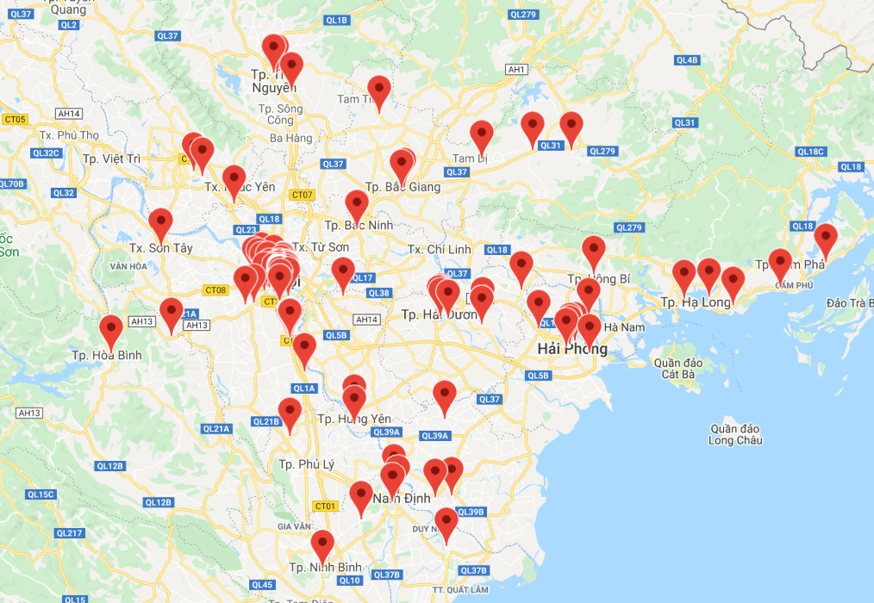

*Ví dụ về vị trí các điểm đặt biển quảng cáo*

**Cách làm truyền thống có một số vấn đề:**

* Để kiểm tra tình trạng các biển quảng cáo, **Bên thuê** phải đưa người xuống từng địa điểm để kiểm tra điều này gây tốn chi phí, thời gian vì các biển quảng cáo có ở khắp mọi nơi và **Bên thuê** thì chỉ ở một vài địa điểm xác định
* Một số địa điểm như trong các cửa hàng, tiệm thuốc, hiệu sách,… chủ các địa điểm này thường ít quan tâm đến các biển quảng cáo ví dụ: Để đồ vật che khuất biển, không treo biển, … làm giảm hiệu quả của việc quảng cáo.

**Ý tưởng mới:**

* Sự phát triển của công nghệ: Internet phổ biến, các thiết bị di động với camera chất lượng cao, GPS chính xác, các công nghệ liên quan thị giác máy tính phát triển.
* Xây dựng hệ thống quản lý các điểm treo quảng cáo, biển quảng cáo cho các công ty, ứng dụng kết nối **Bên thuê** với các **Đối tác**.
* Tận dụng nguồn lao động nhàn rỗi trong xã hội, giảm công sức trong quản lý điểm treo quảng cáo bằng cách:
  + Yêu cầu **Đối tác** gửi hình ảnh của biển quảng cáo về cho **Bên thuê** hoặc nhờ một người thứ 3 nếu hệ thống có đông đảo người sử dụng kiểm tra giúp hình ảnh của biển quảng cáo.
  + Ứng dụng Computer vision, Machine learning hỗ trợ người quản lý trong việc đánh giá các hình ảnh này.
  + Hệ thống nhận diện cần giải quyết các vấn đề:
    - Nhận diện nội dung biển quảng cáo: đúng biển quảng cáo, không bị che khuất, mờ.
    - Nhận diện ngoại cảnh: Ngoại cảnh đúng là ở nơi biển quảng cáo.
    - Nhận diện vị trí: sử dụng thông tin GPS.

**Hệ thống gồm có:**

* Hệ thống Website quản lý cho **Bên thuê** và **Đối tác**.
* Ứng dụng di động cho **Đối tác**: Hướng dẫn **Đối tác** chụp đúng, ngăn chặn các hành vi gian lận phía client (can thiệp GPS)
* Hệ thống nhận dạng, đánh giá, chấm điểm hình ảnh **Đối tác** gửi về
* Ngoài ra còn có các dịch vụ, tính năng bổ sung

**Đối tượng của hệ thống**

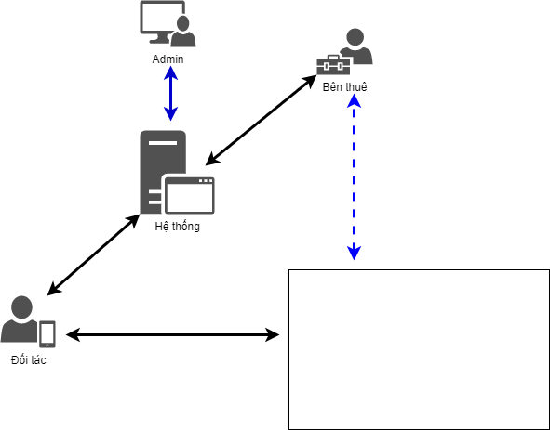

Biển quảng cáo

**Admin**

* Quản trị hệ thống

**Khách hàng**

**\* Bên thuê**

* Quản lý đối tác
* Quản lý hình ảnh biển quảng cáo
* Quản lý ảnh đối tác gửi về

**\* Đối tác của bên thuê**

* Gửi hình ảnh cho bên thuê
* Quản lý hình ảnh của mình

**Sơ đồ chức năng**

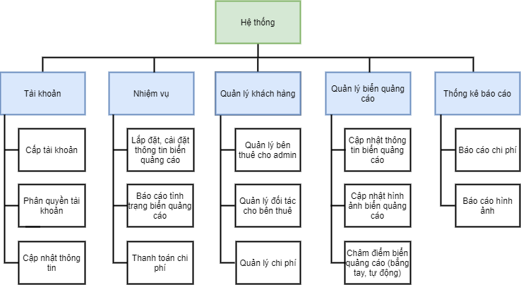

**Các module chính**

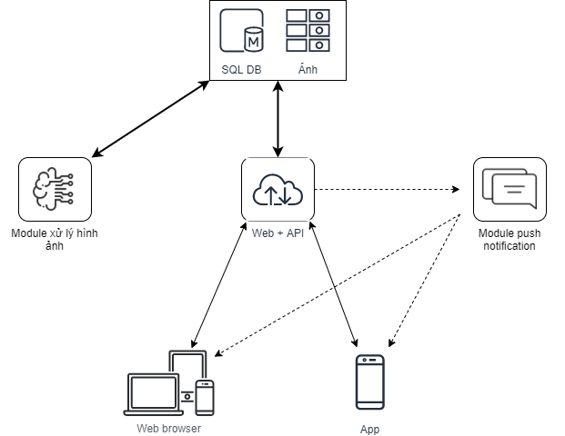

**Use case tổng quát**

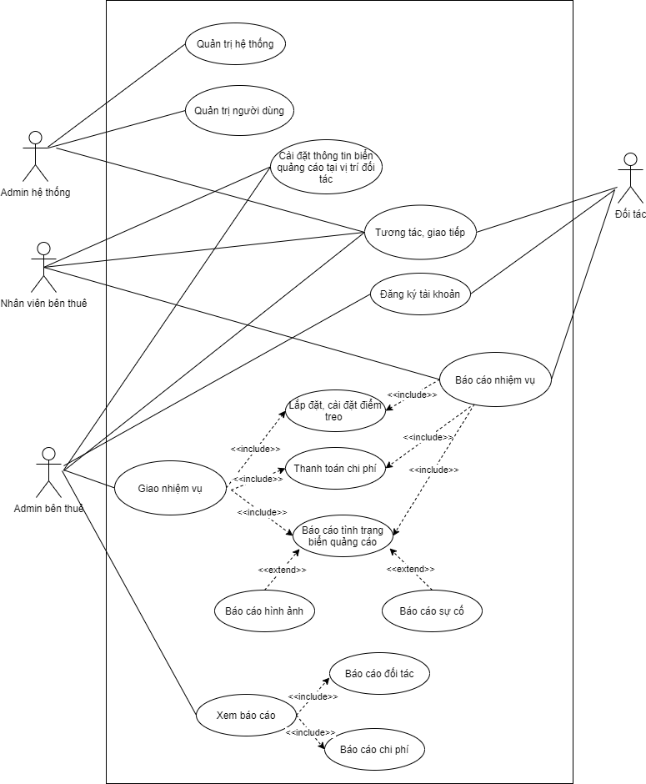

**Mô tả các tác nhân**

* **Admin hệ thống**
* Là người quản trị hệ thống, có các quyền cái đặt, quản lý người dùng trong hệ thống
* Theo dõi và thiết lập hệ thống
  + - * **Admin bên thuê**
* Là người quan trị của bên thuê
* Quản lý hình ảnh quảng cáo, đối tác và các điểm treo biển quảng cáo
* Theo dõi và đánh giá tình trạng biển quảng cáo được nhân viên và đối tác gửi về
* Tạo nhiệm vụ cho nhân viên và đối tác
  + - * **Nhân viên bên thuê**
* Là những người trực tiếp gặp đối tác
* Lắp đặt và cài đặt biển quảng cáo tại điểm treo của đối tác
* Kiểm tra biển quảng cáo trực tiếp tại điểm treo
* Chi trả chi phí
  + - * **Đối tác**
* Là người cho thuê điểm treo biển quảng cáo
* Gửi hình ảnh báo cáo tình trạng biển quảng cáo theo yêu cầu bên thuê

**Phân cấp chức năng**

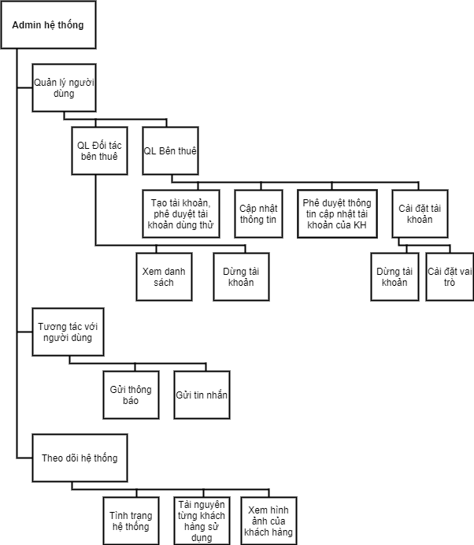

Sơ đồ phân cấp chức năng admin hệ thống

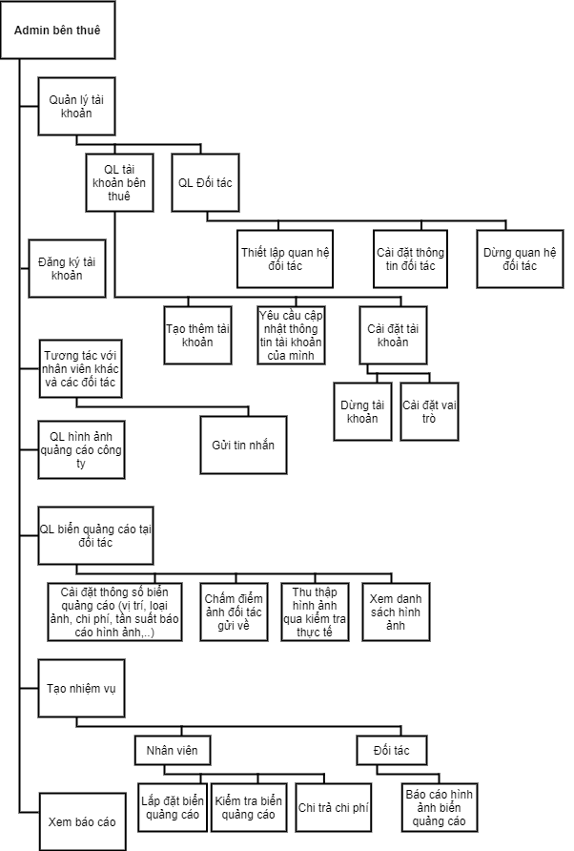

Sơ đồ phân cấp chức năng admin bên thuê

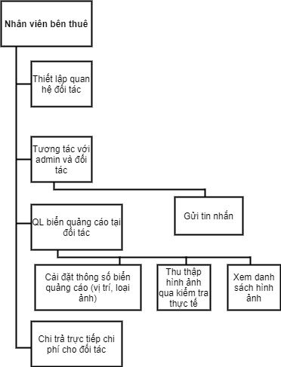

Sơ đồ phân cấp chức năng Nhân viên bên thuê

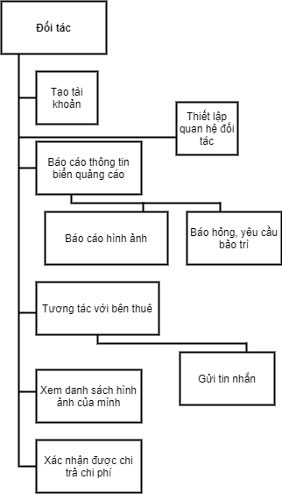

Sơ đồ phân cấp chức năng Đối tác

**Các biểu đồ hoặt động quan trọng**

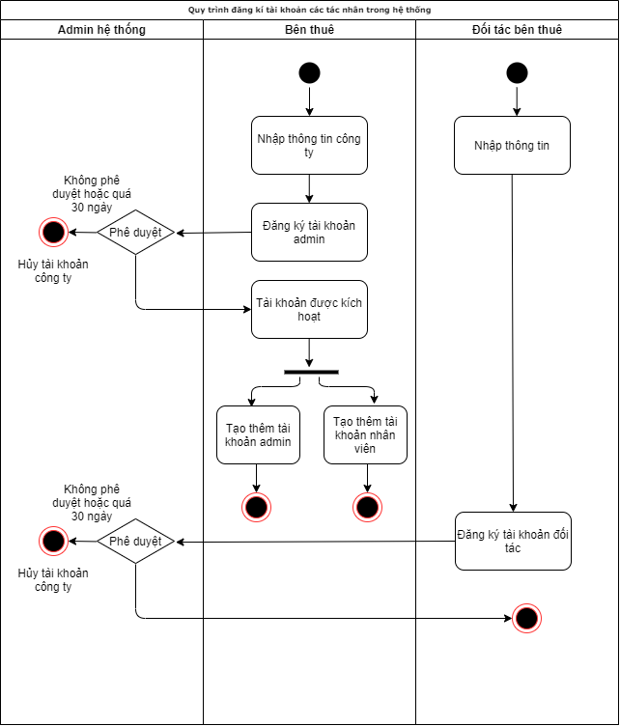

Quy trình tạo các tài khoản trong hệ thống

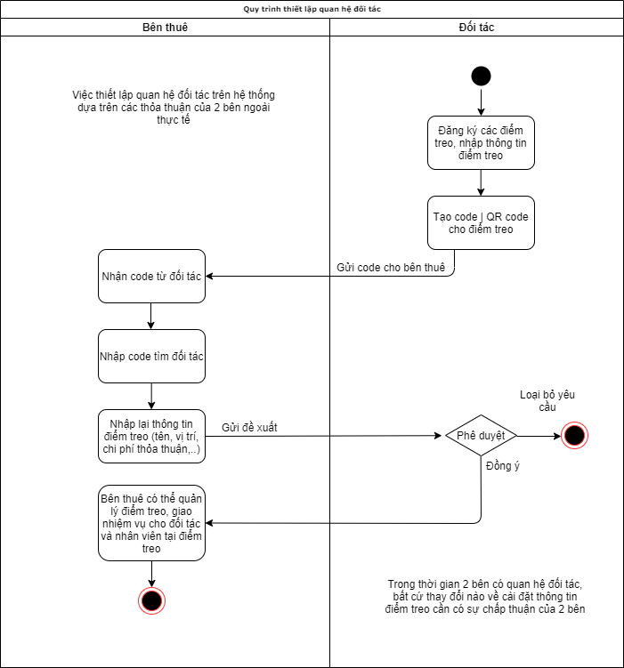

Quy trình thiết lập quan hệ đối tác

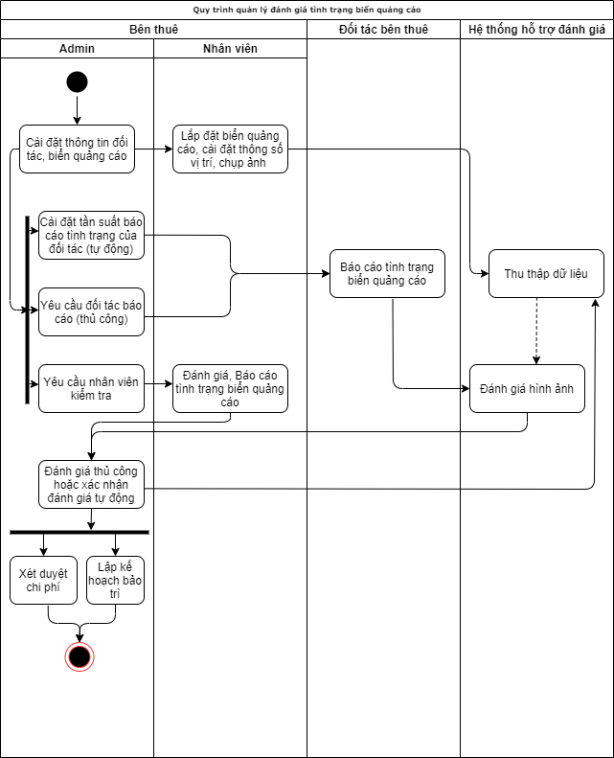

Quy trình quản lý đánh giá biển quảng cáo

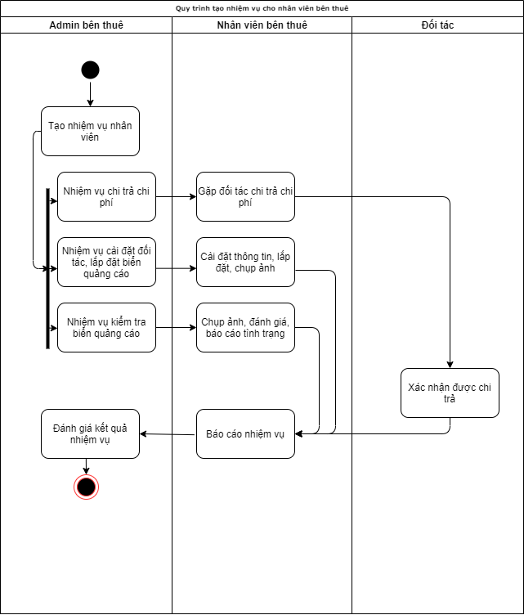

Quy trình tạo nhiệm vụ lắp đặt, kiểm tra biển quảng cáo, thanh toán chi phí

* Nhiệm vụ có thể được tạo thủ công hoặc tự động theo cài đặt của admin bên thuê

**Class diagram**

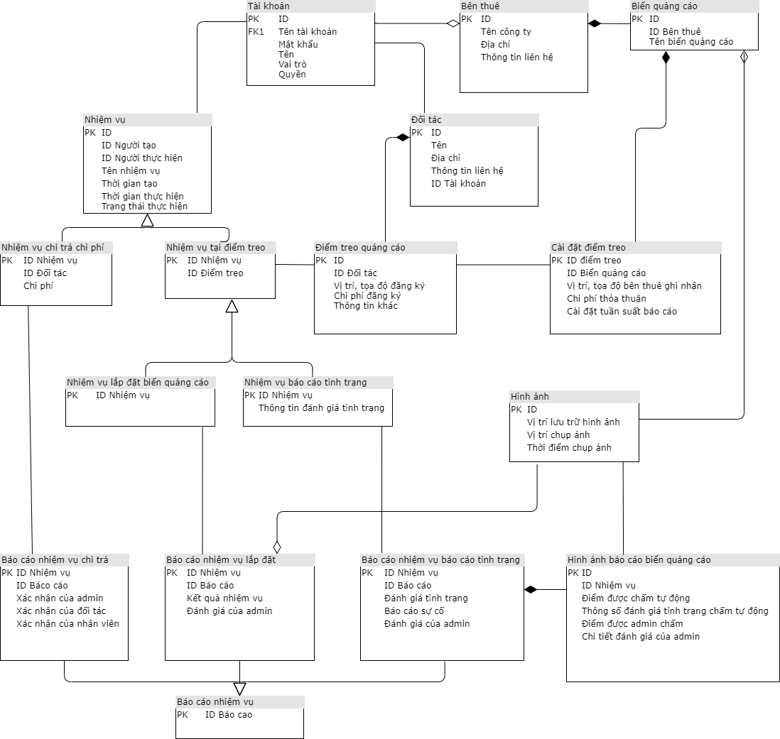

Class diagram